大学外语教学部关于举办2021年秋季学期
“世纪之星”英语演讲大赛的通知
各院系：
为进一步营造英语学习的浓厚氛围，激发学习兴趣，强化学习效果；同时，为搭建学生展示形象能力的平台，充分展现同学们的青春风采，并进一步为河北省2021年“世纪之星”英语演讲大赛选拔优秀选手，我校继2021年春季学期校级选拔赛后，现面向2021级大学新生举办校级选拔赛，现将有关事宜通知如下：
一、参赛对象
2021级各大学英语班选拔、推荐的选手。
二、比赛时间
2021年10月10日（周日）14:00
三、比赛地点
具体比赛地点另行通知
四、比赛方式
现场定题演讲3分钟，采用外研社2021年“世纪之星”演讲比赛标题：Red Star Over China（红星照耀中国）（Make a speech entitled “‘Red Star Over China’, an unfinished story” with your own subtitle.）相关资料见外研社大赛官网（http://uchallenge.unipus.cn）视频和其他说明。
五、报名方式
2021级本科生按教学班进行班级内部选拔推荐，每班推荐1-2名选手参加校内选拔赛，并由任课教师将参赛选手报名信息报送大学外语教学部，推荐报名截止日期：2021年10月8日。
请任课老师让推荐选手扫描微信二维码入群：
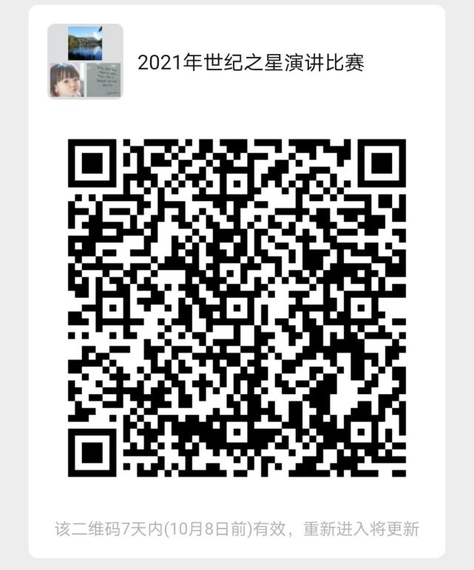

六、评奖标准
内容要求：结构清晰，中心突出，阐释充分，逻辑性强，内容生动
语言要求：语言准确、发音清晰、表达流畅
技巧要求：大方得体，手势、眼神和肢体语言适当
七、奖项设置
一等奖5%；二等奖10%；三等奖20%。
一等奖选手有资格参加我校河北省复赛的选手选拔赛。
八、联系人
联系人：武老师 联系电话：80788567
大学外语教学部
2021年9月30日

